Trabajo Fin de Máster

Título del trabajo
Nombre Apellidos
Junio/Septiembre 20XX

Tutor: Nombre y apellidos
Departamento…
Universidad…
Firma Tutor

Resumen

Resumen en español, con una extensión máxima de 500 palabras y con cinco palabras clave al final.

Índice

1. Introducción 3
2. Una sección 3
2.1. Una subsección 4
3. Conclusiones 4
Referencias 4

1. Introducción
Esta es la plantilla para escribir en Word los TFM de Física. En ella basta rellenar los nombres de la portada y las diferentes secciones. Además, los nombres de las secciones y subsecciones deben de etiquetarse como 'Estilos' definidos, (Titulo 1, Título 2, etc.), según se explica a continuación. Si se hace esto, el índice y los encabezamientos de página se producen automáticamente. Para actualizar el índice hay que pinchar sobre él y selecciónar 'actualizar'. No debe alterarse el formato.
El paginado aparece también automáticamente en la parte superior de cada página.
Las figuras y las tablas son objetos flotantes, pero si se desea puede forzarse su localización en la página, siempre centradas, como se ha hecho con la siguiente figura:
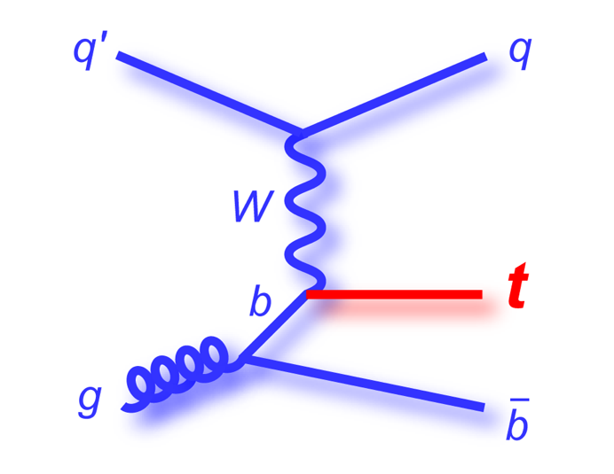

Figura 1: Si no es de elaboración propia, debe especificarse la fuente [1].
Tanto las figuras como las tablas seguirán numeración arábiga independiente (una numeración para las figuras y otra para las tablas). Los encabezamientos de tablas y los pies de figuras deben contener suficiente información para que las figuras y tablas sean prácticamente autoexplicativas.
Si se desea reproducir este formato con otro procesador de textos: la fuente es Times New Roman 12 pt y los márgenes son 2.88 cm (superior), 2.97 cm (inferior), 2.95 cm (izquierdo y derecho).
El trabajo debe tener una extensión máxima de 50 páginas incluyendo gráficas, imágenes, anexos y referencias.

2. Una sección
El texto se escribe con la fuente Times New Roman, 12 puntos. Ponga el cursor sobre el título de la sección y en 'Estilos' seleccione 'Título 1' (Heading 1). Los títulos de las secciones van numerados de la forma: 1, 2, 3, etc., como se muestra aquí, y en fuente Times New Roman, 14 puntos. Los titulos de las 'Conclusiones' y las 'Referencias' tienen en mismo estilo que las secciones. Para el texto en general puede seleccionarse ‘Cuerpo’ en ‘Estilos’.

2.1. Una subsección
Los títulos de las subsecciones se escriben con la fuente Times New Roman, 12 puntos. Ponga el cursor sobre el título de la sección y en 'Estilos' seleccióne 'Título 2' (Heading 2).

3. Conclusiones
Esta sección no debería faltar en todo TFM. Después van las referencias que pueden añadirse en la misma página o en una nueva.

Referencias
- T. Sjostrand, S. Mrenna and P. Z. Skands,
PYTHIA 6.4 Physics and Manual,
JHEP 0605 (2006) 026 [hep-ph/0603175].

